Gmina Karlino
Plac Jana Pawła II 6
78-230 Karlino
Karlino, dnia 25.02.2022 r.

Wykonawcy biorący udział w postępowaniu
o udzielenie zamówienia publicznego

Treść zapytań od wykonawców i wyjaśnienia treści specyfikacji warunków zamówienia
i informacja o zmianie treści specyfikacji warunków zamówienia

dotyczy: postępowanie o udzielenie zamówienia publicznego nr GP.271.1.2022.JD - „Przebudowa ulic Okrzei, Krótkiej i Bogusława X w Karlinie”.

Gmina Karlino jako zamawiający, działając zgodnie z art. 284 ust. 6 ustawy z dnia 11 września 2019r. Prawo zamówień publicznych (t.j. Dz. U. z 2021r. poz. 1129 ze zm.) zwanej dalej „ustawą Pzp”, udostępnia treść zapytań od wykonawców i wyjaśnienia dotyczące treści specyfikacji warunków zamówienia, zwanej dalej „SWZ”, oraz działając zgodnie z art. 286 ust. 1 ustawy Pzp zmienia treść SWZ:
I.
Pytanie nr 1
Prosimy o potwierdzenie, że Zamawiający posiada wszystkie aktualne i ważne dokumenty formalne ze swojej strony tj. uzgodnienia, umowy i pozwolenia – aby bez przeszkód rozpocząć realizację prac po podpisaniu umowy z wybranym wykonawcą i przekazaniu placu budowy. W przypadku braku takich dokumentów prosimy o sprecyzowanie jakie dokumenty są w gestii wykonawcy do uzupełnienia i aktualizacji?
Wyjaśnienia Zamawiającego:
Zamawiający informuje, że nie posiada wszystkich aktualnych zgłoszeń, decyzji i pozwoleń. Aktualne są pozwolenia w zakresie kanalizacji deszczowej. Pozostałe, tzn. na przebudowę drogi, przebudowę skrzyżowań i zjazdów, budowę sieci energetycznej niskiego napięcia oraz kanalizacji teletechnicznej wymagają ponownego zgłoszenia do Starostwa Powiatowego w Białogardzie wraz ze zaktualizowanymi opiniami, uzgodnieniami i decyzjami, co leży w gestii Wykonawcy.

Pytanie nr 2
Czy oferenci powinni w swojej ofercie uwzględnić koszt wykonania projektu tymczasowej organizacji ruchu?
Wyjaśnienia Zamawiającego:
Zamawiający informuje, że oferenci powinni w swojej ofercie uwzględnić koszt wykonania projektu tymczasowej organizacji ruchu.

Pytanie nr 3
Zgodnie z załącznikiem do SWZ pod nazwą - opis przedmiotu zamówienia „Wykonawca we własnym zakresie przeprowadzi zagospodarowanie odpadów powstałych w toku realizacji inwestycji z wyłączeniem kostki kamiennej, kamiennych krawężników i kamiennych schodów, które zostaną zagospodarowane w sposób wskazany przez Zamawiającego. Prosimy o potwierdzenie iż wszystkie materiały betonowe pochodzące z rozbiórki tj. krawężniki, obrzeża, kostka brukowa betonowa, trylinka oraz destrukt z rozbiórki mas bitumicznych wykonawca ma zagospodarować we własnym zakresie /zutylizuje/? Jeśli inne materiały niż kamienne należy przekazać Zamawiającemu prosimy o precyzyjne wskazanie których materiałów to dotyczy?
Wyjaśnienia Zamawiającego:
Zamawiający informuje, że zgodnie ze zamianą SWZ Wykonawca we własnym zakresie przeprowadzi zagospodarowanie odpadów powstałych w toku realizacji inwestycji, z wyłączeniem: kostki kamiennej, kamiennych krawężników i kamiennych schodów oraz wszelkich elementów z betonu i asfaltu. Dotyczy to również krawężników, obrzeży, kostki brukowej betonowej, trylinki, destruktu z mas bitumicznych. Odzyskane w ten sposób materiały zostaną na koszt Wykonawcy przewiezione
i złożone we wskazanym przez Zamawiającego miejscu na terenie Karlina. Odległość placu budowy od miejsca składowania materiałów z rozbiórki wynosi około 1 kilometra. Wykonawca nie ma obowiązku przeprowadzania segregacji zebranego materiału ze względu na uszkodzenia lub ich brak, ani ze względu na jego rodzaj, a jedynie należy w miarę możliwości odzyskiwać materiał czysty bez zbędnych warstw gruntu lub piasków

Pytanie nr 4
Jaka jest odległość wywózki materiałów rozbiórkowych które należy przekazać Zamawiającemu?
Wyjaśnienia Zamawiającego:
Zamawiający informuje, że odległość terenu budowy od miejsca składowania materiałów z rozbiórki wynosi około 1 kilometra. Miejscem składowania będzie działka pomiędzy parkiem przy ulicy Waryńskiego w Karlinie a oczyszczalnią ścieków w Karlinie.

Pytanie nr 5
Prosimy o informację czy wykonawca w swojej ofercie musi skalkulować ustanowienie nadzoru archeologicznego na czas trwania inwestycji?
Wyjaśnienia Zamawiającego:
Zamawiający informuje, że wykonawca w swojej ofercie musi skalkulować ustanowienie nadzoru archeologicznego na czas trwania inwestycji.

Pytanie nr 6
Prosimy o potwierdzenie iż na dz. 238, 240,76/6, 70/1, 251/4, 251/3 tj. na działkach na których pierwotnie prowadzona była inwestycja dotycząca kanalizacji deszczowej do wykonania pozostało min. wykonanie wpustów deszczowych WD1-WD11 – 11szt oraz studnie D16, d12.1, D13, d13.1, D14?
Wyjaśnienia Zamawiającego:
Zamawiający potwierdza, że na działkach na których pierwotnie prowadzona była inwestycja dotycząca kanalizacji deszczowej do wykonania pozostało min. wykonanie wpustów deszczowych WD1-WD11 – 11szt oraz studni D16, d12.1, D13, d13.1, D14

Pytanie nr 7
Prosimy o potwierdzenie iż do wykonania po odjęciu sieci już wykonanych pozostała następująca długość kanałów deszczowych:
PVC630 – 66,20m
PVC500 – 7,60m
PVC400 – 226,50m
PVC315 – 420,9mb
PVC250 – 78,00mb
PVC200 – 239,60mb
Wyjaśnienia Zamawiającego:
Zamawiający informuje, że załączone przedmiary są pomocnicze, załączone projekty oraz geodezja powykonawcza wykonanej części zadania pozwalają wykonawcy na dokonanie wyceny prac.

Pytanie nr 8
Czy w zakresie robót do wykonania jest rozbiórka lub przebudowa sieci wodociągowej, jeśli tak to w jakim zakresie /długość, średnica, lokalizacja, na czym ma polegać/?
Takich informacji nie ma w załączonej dokumentacji
Wyjaśnienia Zamawiającego:
Zamawiający informuje, że nie przewiduje się rozbiórki/przebudowy sieci wodociągowej.

Pytanie nr 9
Czy w zakresie robót do wykonania jest rozbiórka lub przebudowa sieci gazowej, jeśli tak to w jakim zakresie /długość, średnica, lokalizacja, na czym ma polegać/?
Takich informacji nie ma w załączonej dokumentacji
Wyjaśnienia Zamawiającego:
Zamawiający informuje, że nie przewiduje rozbiórki/przebudowy sieci gazowej.

Pytanie nr 10
Czy w zakresie robót do wykonania jest wykonanie stałej organizacji ruchu?. Jeśli tak to proszę zamieszczenie w/w dokumentacji na stronie internetowej. Wykonanie prawidłowej wyceny wymaga znajomości liczby, typów i rodzaju znaków
Wyjaśnienia Zamawiającego:
Zamawiający informuje, że w zakresie prac do wykonania jest wykonanie stałej organizacji ruchu. Zamawiający załącza posiadany projekt, z zaznaczeniem, że wymagana jest jego aktualizacja

Pytanie nr 11
Po przeprowadzeniu wizji lokalnej w terenie stwierdzono iż w miejscu przewidzianej inwestycji występuje min. istniejąca sieć kanalizacji deszczowej oraz związane z nią studnie i wpusty. W załączonej do zamówienia publicznego dokumentacji nic nie mówi się o rozbiórce lub zamuleniu istniejącej kanalizacji deszczowej. Prosimy o wskazanie zakresu robót jaki należy wykonać przy istniejącej kanalizacji deszczowej
Min. prosimy o odpowiedź na pytanie:
- czy istniejąca sieć deszczowa podlega rozbiórce czy zamuleniu np. piaskiem a jeśli tak jaka jest długość tej sieci oraz prosimy o podanie liczby studzienek i wpustów do rozbiórki?
Nadmieniamy, iż na planach sytuacyjnych przekreślono czerwonymi krzyżykami bez wyjaśnienia w legendzie tylko część sieci wodociągowej i deszczowej ale nie obejmuje ona całego zakresu inwestycji tylko jej część. Czy oznacza to że tylko część sieci deszczowej podlega unieczynnieniu
Wyjaśnienia Zamawiającego:
Zamawiający informuje, że nie przewiduje się rozbiórki i zamulania istniejącej sieć kanalizacji deszczowej.

Pytanie nr 12
Nawierzchnia jezdni na ul. Okrzei w pewnej części została zaprojektowana z kostki brukowej granitowej koloru jasnoszarego, natomiast zjazdy z kostki brukowej granitowej ciemnoszarej.
Prosimy o odpowiedź na pytanie czy Zamawiający wyraża zgodę na ujednolicenie koloru kostki i zastosowanie na jezdni i zjazdach kostki granitowej koloru jasnoszarego?
Wyjaśnienia Zamawiającego:
Zamawiający informuje, że należy pozostawić rozróżnienie kolorów kostki brukowej dla zjazdów.

Pytanie nr 13
Prosimy o informację w jakim kolorze należy wykonać warstwę ścieralną ścieżki rowerowej? Takiej informacji nie ma w udostępnionej dokumentacji
Wyjaśnienia Zamawiającego:
Zamawiający informuje, że warstwa ścieralna ścieżki rowerowej ma posiadać naturalny kolor masy bitumicznej (czarny).

Pytanie nr 14
Prosimy o informację czy wykonanie fugowanie nawierzchni granitowych należy wykonać z zastosowaniem fugi epoksydowej czy przy pomocy piasku? Takiej informacji nie ma w udostępnionej dokumentacji.
Wyjaśnienia Zamawiającego:
Zamawiający informuje, że należy zastosować fugę epoksydową dla nawierzchni granitowych.

Pytanie nr 15
Zgodnie z opisem projektu architektoniczno – budowlanego branży drogowej etap I, II, III „w celu zabezpieczenia sieci podziemnych uzbrojenia terenu w miejscach skrzyżowań z innymi sieciami, na istniejących kablach należy założyć rury dwudzielne oraz wyregulować głębokość istniejących kabli”. W żadnej części udostępnionej dokumentacji min. planach sytuacyjno-wysokościowych nie naniesiono miejsc ani średnicy rur osłonowych. Prosimy o uzupełnienie dokumentacji o podanie ilości i średnicy rur osłonowych które należy zastosować?
Wyjaśnienia Zamawiającego:
Zamawiający informuje, że średnica dla kabli ma wynosić nN średn 110mm i posiadać kolor niebieski,
dla kabli SN średnica winna wynosić 160mm i posiadać kolor czerwony.

Pytanie nr 16
Zgodnie z pkt. 2.2 projektu architektoniczno – budowlanego oraz przekrojami konstrukcyjnymi branży drogowej etap III na ścieżce rowerowej należy wykonać warstwę ścieralną z kruszyw mineralnych i żywic epoksydowych, gr 4cm natomiast na planie sytuacyjnym jest wykonanie nawierzchni ścieżki rowerowej z masy bitumicznej. Prosimy o wyjaśnienie jaki rodzaj nawierzchni ma być zastosowany na ścieżce rowerowej etapu III ?
Wyjaśnienia Zamawiającego:
Zamawiający wyjaśnia, że na całej długości ścieżki rowerowej należy zastosować ten sam typ nawierzchni – masę bitumiczną.

Pytanie nr 17
Jeśli na pytanie dotyczące ścieżki rowerowej w etapie III odpowiedzą Państwo iż należy zastosować warstwę ścieralną z kruszyw mineralnych i żywic epoksydowych prosimy o podanie powierzchni na której należy zastosować w/w warstwę ścieralną ponieważ w żadnej z części udostępnionej dokumentacji obszar ścieżki do wykonania w tej technologii nie został zaznaczony
Wyjaśnienia Zamawiającego:
Zamawiający wyjaśnia, że należy kierować się odpowiedzią do pytania nr 16.

Pytanie nr 18
Czy w zakresie robót do wykonania jest przestawienie istniejącego ogrodzenia, jeśli tak to prosimy o podanie lokalizacji, długości, rodzaju ogrodzenia do przestawienia oraz informacji czy ma być wykonane z materiałów nowych czy z odzysku?
Wyjaśnienia Zamawiającego:

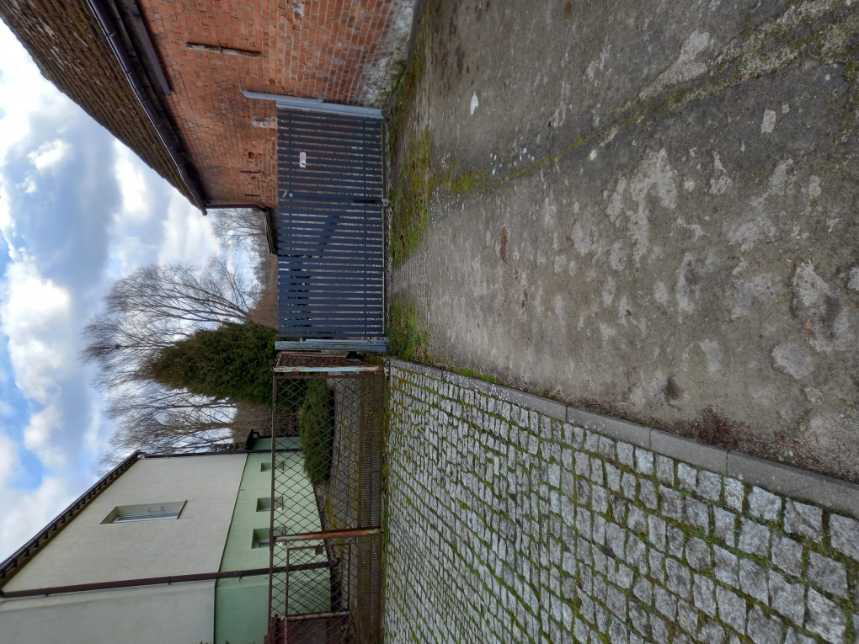
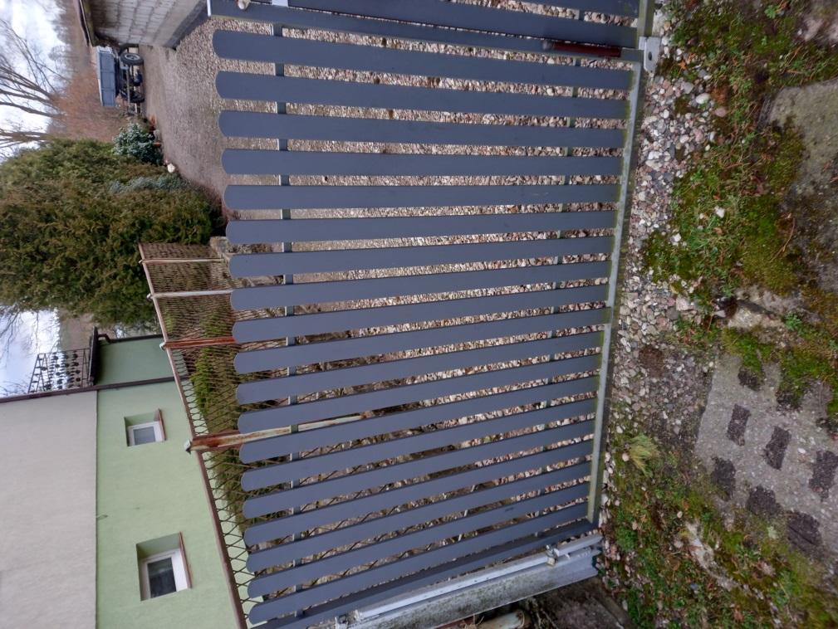

Zamawiający informuje, że terenie pomiędzy posesjami na ul. Okrzei 14 i 16, zaraz za bramą wjazdową, nawierzchnia działki jest utwardzona betonową wylewką o grubości około 15 cm. Konieczne będzie rozebranie tej wylewki, aby móc ułożyć w tym miejscu kolektor deszczowy. Wzdłuż miejsca, w którym układany ma być kolektor występuje ogrodzenie z betonowym cokołem i wbetonowanymi w niego stalowymi słupkami. Ogrodzenie to winno być rozebrane, ponieważ występuje w odległości około 20 cm od zewnętrznego skraju kolektora. W związku z budową kanalizacji deszczowej na dz. nr 118 należy rozebrać i odtworzyć ogrodzenie na cokole betonowym wzdłuż granicy z dz. nr 119/1. Cokół betonowy ma grubość około 17-20 cm. Na początku ogrodzenia, na odcinku ok 12m, występuje 6 stalowych ramek o rozpiętości w osiach słupków wynoszącej 2m. Przęsła te mają być zdemontowane i zamontowane ponownie po odtworzeniu ogrodzenia. Na dalszym odcinku ogrodzenia - o długości około 20 m, występuje ten sam cokół betonowy i słupki stalowe, ale pomiędzy nimi rozpięta jest już siatka stalowa. Na dalszym odcinku, aż do końca sąsiedniej działki nr 119/1, na długości około 27m, jest już sama siatka rozpięta pomiędzy słupkami stalowymi, ale nie ma już betonowego cokołu. Odtworzenia należy dokonać za pomocą nowych materiałów.

Pytanie nr 19
Czy wykonawca powinien w swojej kalkulacji przewidzieć koszty regulacji wysokościowej, istniejących studni kanalizacji sanitarnej i deszczowej dostosowując ich rzędne do zaprojektowanej niwelety czy też dodatkowo roboty związane z regulacją obejmują również wymianę górnych kręgów studni, pierścieni odciążających, pokrywy, włazu na nowe. Takich informacji nie ma w udostępnionej dokumentacji ?
Wyjaśnienia Zamawiającego:
Zamawiający wyjaśnia, że wykonawca powinien w swojej kalkulacji przewidzieć koszty regulacji wysokościowej, istniejących studni kanalizacji sanitarnej i deszczowej dostosowując ich rzędne do zaprojektowanej niwelety. Należy w taki sposób wyrównać wysokość włazów, aby uzyskać gładką powierzchnię jezdną.

Pytanie nr 20
Prosimy o podanie liczby i średnicy istniejących studni sanitarnych i telekomunikacyjnych które należy poddać regulacji?
Wyjaśnienia Zamawiającego:
Zamawiający wyjaśnia, że wszystkie rzędne studni sanitarnych i telekomunikacyjnych należy wyregulować do rzędnych drogi.

Pytanie nr 21
W trakcie wizji na terenie inwestycji stwierdziliśmy że duża część włazów i skrzynek żeliwnych na istniejących sieciach sanitarnych /wodociągowych, gazowych, kanalizacyjnych/ jest w złym stanie technicznym /popękanych, zapadniętych, niekompletnych/. Prosimy o odpowiedź na pytanie czy wykonawca w ofercie musi skalkulować wymianę wszystkich włazów i skrzynek i jaka jest ich ilość?
Wyjaśnienia Zamawiającego:
Zamawiający wyjaśnia, że zarządca sieci wodno-kanalizacyjnej oraz sanitarnej Regionalne Wodociągi i Kanalizacja dostarczy materiał na teren budowy, a obowiązkiem wykonawcy będzie zainstalowanie go w terenie. Wykonawca zobowiązany jest do ścisłej współpracy z RWiK. Na wskazanym terenie nie występuje infrastruktura gazowa wymagająca regulacji.

Pytanie nr 22
Jaką rolę mają pełnić załączone przedmiary robót, czy stanowią faktyczny zakres robót do wykonania?
Wyjaśnienia Zamawiającego:
Zamawiający informuje, że załączone przedmiary stanowią materiał pomocniczy. Roboty należy wykonać zgodnie z projektem i Opisem Przedmiotu Zamówienia.

Pytanie nr 23
Czy załączone przedmiary robót uwzględniają wykonanie na wcześniejszym etapie sieć kanalizacji deszczowej na dz. 238, 240,76/6, 70/1, 251/4, 251/3 ?
Wyjaśnienia Zamawiającego:
Zamawiający informuje, że załączone przedmiary robót nie uwzględniają wykonanych na wcześniejszym etapie sieci kanalizacji deszczowej na dz. 238, 240,76/6, 70/1, 251/4, 251/3.

Pytanie nr 24
Prosimy o informację czy oferenci mogą samodzielnie modyfikować zawartość załączonych przedmiarów robót jeśli uznają iż nie zawiera on wszystkich elementów lub ilości robót do wykonania które są niezbędne do prawidłowego i zgodnego z umową wykonania zadania?
Wyjaśnienia Zamawiającego:
Zamawiający wyjaśnia, że Wykonawca powinien zapoznać się z dokumentacją projektową i podczas przygotowywania wyceny kierować się zasadami wiedzy technicznej. Przedmiary stanowią jedynie materiał pomocniczy, który nie stanowi opisu przedmiotu zamówienia.

Pytanie nr 25
Czy słupy oświetleniowe o numerach 106/1; 106/1/1; 106/2; 1060/3 (występujące na schematach w projektach elektrycznych dla etapu 1 i 2, a nie występujące w projekcie dla etapu 3) wchodzą w zakres inwestycji. jeżeli tak do jakiego etapu?
Tak to wygląda w projektach dla e1 i 2:
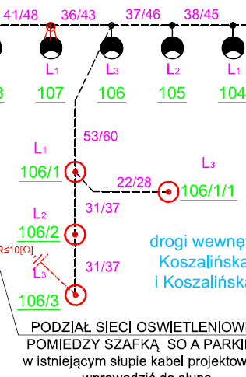
natomiast w projekcie dla e3 te słupów tych już nie ma
Wyjaśnienia Zamawiającego:
Zamawiający wyjaśnia, że do wykonania w ramach zadania jest cała sieć oświetleniowa, bez względu na przyporządkowanie do etapu.
Pytanie nr 26
Z uwagi na rozbieżności miedzy przedmiarem a projektem proszę również o podanie dla etapu 1 z podziałem na 1A, AB, 1C, 1D, 1E zakresu robót elektrycznych z uwzględnieniem:
  - Wykopów dla linii kablowej [m]
  - Linii kablowej oświetleniowej [m]
  - Ilości i typów słupów

Wyjaśnienia Zamawiającego:
Zamawiający wyjaśnia, że podczas wyceny należy kierować się dokumentacją projektową.
W przedmiotowym postępowaniu przedmiar nie stanowi części dokumentacji projektowej, w związku
z czym nie stanowi podstawy do opisu przedmiotu zamówienia i złożenia oferty.

Pytanie nr 27
W związku z w/w pytaniami oraz ze względu na dużą ilość niejasności dotyczących dokumentacji
przetargowej, obszerność zakresu robót do zweryfikowania i wyceny /branża sanitarna, drogowa, elektryczna i telekomunikacyjna/ w trosce o prawidłowe wyjaśnienie wszystkich niejasności i prawidłową wycenę prosimy o przedłużenie terminu składania ofert do 04.03.2022r.
Wyjaśnienia Zamawiającego:
Zamawiający wyjaśnia, że termin składania ofert zostanie wydłużony do dnia 04.03.2022 roku.

Pytanie nr 28
Prosimy o potwierdzenie, czy wszystkie odpowiedzi Zamawiającego na pytania dotyczące niniejszego postępowania stanowią integralną część SWZ i należy je wykorzystywać podczas sporządzania ofert?
Wyjaśnienia Zamawiającego:
Zamawiający potwierdza, że wszystkie odpowiedzi Zamawiającego na pytania dotyczące niniejszego postępowania stanowią integralną część SWZ i należy je wykorzystywać podczas sporządzania ofert.

Pytanie nr 29
W SST jest mowa o rurach PVC SDR 34, SN 8 w opisie zamawiający wymaga użycia rur SN 12. Proszę o informację czy zamawiający dopuści zamianę rur z SN 12 na SN 8 SDR 34.
Wyjaśnienia Zamawiającego:
Zamawiający informuje, że należy zastosować rury SN 12 zgodnie z projektem. Nie dopuszcza się zmiany na rurę o niższych parametrach.

II.
Gmina Karlino jako zamawiający, działając zgodnie z art. 286 ust. 1 ustawy Pzp zmienia treść SWZ:

- treść rozdziału XI pkt 1 SWZ, który otrzymuje brzmienie:
„1. Ofertę należy złożyć w terminie do dnia 04.03.2022r. do godziny 10:00.”;
- treść rozdziału IX SWZ, który otrzymuje brzmienie:
„Termin związania ofertą wynosi 30 dni od dnia upływu terminu składania ofert, tj. do dnia 02.04.2022r.”.

Burmistrz Karlina

Waldemar Miśko

